Quản lí Nhà phân phối:

Tham chiếu: [FD-01]TblNhaPhanPhoi, TblHopDong, TblNguoiDaiDien

Màn hình Tìm kiếm nhà phân phối

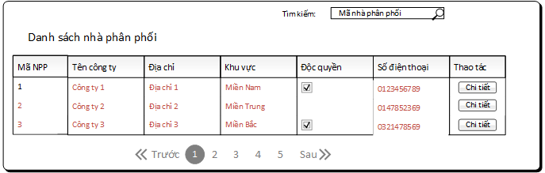

**Diễn giải**

|  |  |  |
| --- | --- | --- |
| STT | Nhóm control | Mô tả |
| 1 | 1 | Danh sách control tìm kiếm thông tin theo mã nhà phân phối |
| 2 | 2 | Danh sách các nhà phân phối biểu diễn dưới dạng lưới (grid) với dòng và cột. |
| 3 | 3 | Control xem chi tiết nhà phân phối, sẽ điều hướng đến màn hình Thông tin chi tiết nhà phân phối |
| 4 | 4 | Phân trang để xử lý tình huống nhiều dữ liệu hiển thị trên cùng một trang |

Màn hình Thông tin chi tiết của nhà phân phối

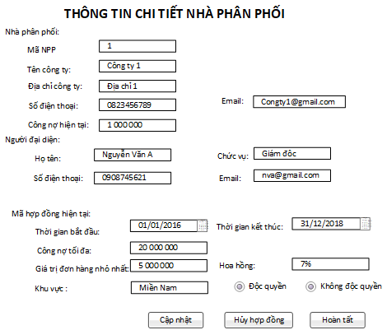

**Diễn giải**

|  |  |  |
| --- | --- | --- |
| STT | Nhóm control | Mô tả |
| 1 | 1 | Danh sách control hiển thị thông tin của nhà phân phối. |
| 2 | 2 | Danh sách các control thực hiện các giao tác:   * Cập nhật: cho phép một số control nhóm 1 có thể sửa chữa thông tin. * Hủy hợp đồng: hiển thị thông báo xác định hủy hợp đồng hiện tại của nhà phân phối và nhập lý do hủy. * Hoàn tất: hoàn tất việc xem/ cập nhật thông tin, điều hướng trở về trang Tìm kiếm nhà phân phối. |

Màn hình Tìm kiếm hợp đồng

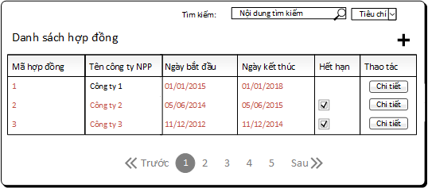

**Diễn giải**

|  |  |  |
| --- | --- | --- |
| STT | Nhóm control | Mô tả |
| 1 | 1 | Danh sách control tìm kiếm thông tin theo nhiều tiêu chí: mã hợp đồng, hợp đồng gần hết hạn, theo nhà phân phối, theo thời gian lập |
| 2 | 2 | Danh sách các nhà phân phối biểu diễn dưới dạng lưới (grid) với dòng và cột. |
| 3 | 3 | Control xem chi tiết hợp đồng, sẽ điều hướng đến màn hình Thông tin chi tiết hợp đồng |
| 4 | 4 | Control thêm hợp đồng, điều hướng đến màn hình tạo hợp đồng |
| 5 | 5 | Phân trang để xử lý tình huống nhiều dữ liệu hiển thị trên cùng một trang |

Màn hình Thông tin chi tiết hợp đồng

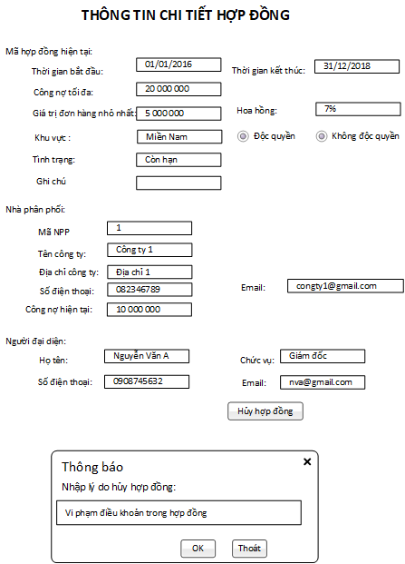

**Diễn giải**

|  |  |  |
| --- | --- | --- |
| STT | Nhóm control | Mô tả |
| 1 | 1 | Danh sách control hiển thị thông tin của hợp đồng |
| 2 | 2 | Control thực hiện thao tác hủy hợp đồng, sẽ hiện thị thông báo xác định việc hủy hợp đồng và nhập lý do hủy. |
| 3 | 3 | Control xác nhận và nhập lý do hủy hợp đồng |

Màn hình Tạo hợp đồng

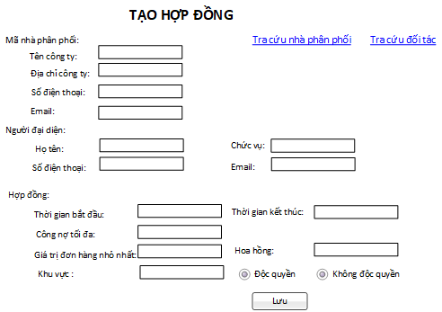

**Diễn giải**

|  |  |  |
| --- | --- | --- |
| STT | Nhóm control | Mô tả |
| 1 | 1 | Danh sách control hiển thị thông tin cần nhập của hợp đồng |
| 2 | 2 | Danh sách control liên kết đến màn hình khác:   * Tra cứu nhà phân phối: điều hướng đến màn hình “Tìm kiếm nhà phân phối” với danh sách các nhà phân phối hiện tại của công ty. * Tra cứu đối tác: điều hướng đến màn hình “Tìm kiếm đối tác” với danh sách các đối tác đã đồng ý lập hợp đồng với công ty. |
| 3 | 3 | Control lưu thông tin hợp đồng, hiển thị thông báo xác nhận lập hợp đồng và in hợp đồng. |

Quản lí đối tác

Tham chiếu: [FD-01] tblDoiTac, tbl_NguoiDaiDien, tblPhanCongTraoDoi

Màn hình Đăng ký làm nhà phân phối / Thêm đối tác

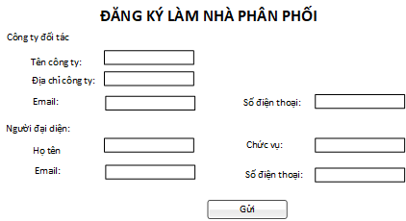

**Diễn giải**

|  |  |  |
| --- | --- | --- |
| STT | Nhóm control | Mô tả |
| 1 | 1 | Danh sách control hiển thị thông tin cần nhập của đối tác |
| 2 | 2 | Control hoàn thành việc đăng ký, hiển thị thông báo xác định việc hoàn thành. |

Màn hình Thông tin chi tiết đối tác

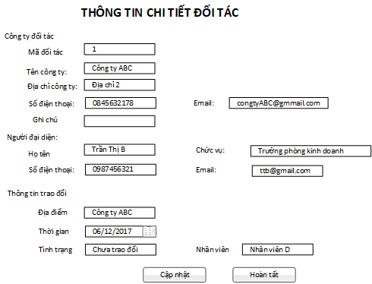

**Diễn giải**

|  |  |  |
| --- | --- | --- |
| STT | Nhóm control | Mô tả |
| 1 | 1 | Danh sách control hiển thị thông tin của đối tác |
| 2 | 2 | Danh sách các control thực hiện các giao tác:   * Cập nhật: cập nhật thông tin đối tác, cho phép sửa các nội dung trong nhóm control 1 * Hoàn tất: hoàn thành việc xem/ cập nhật thông tin đối tác, hiển thị thông tin xác nhận cập nhật, chuyển hướng đến trang Tìm kiếm đối tác. |

Màn hình Tìm kiếm đối tác

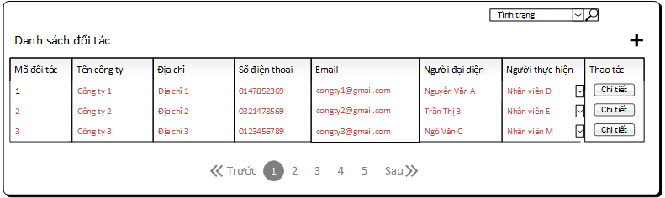

**Diễn giải**

|  |  |  |
| --- | --- | --- |
| STT | Nhóm control | Mô tả |
| 1 | 1 | Danh sách control tìm kiếm thông tin theo nhiều tiêu chí: đã trao đổi, chưa trao đổi,… |
| 2 | 2 | Danh sách các nhà phân phối biểu diễn dưới dạng lưới (grid) với dòng và cột. |
| 3 | 3 | Control xem chi tiết hợp đồng, sẽ điều hướng đến màn hình Thông tin chi tiết đối tác |
| 4 | 4 | Control thêm đối tác, điều hướng đến màn hình “Thêm đối tác” |
| 5 | 5 | Phân trang để xử lý tình huống nhiều dữ liệu hiển thị trên cùng một trang |